Základná škola, Školská 389, Sačurov
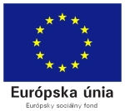

Meno a priezvisko: ..................................................................... Trieda: ...................

- Doplň text:
O tom, ako ľudia žili v minulosti nám predzradia……………………………………..
Okrem hmotných historických pamiatok poznáme aj …………………………. pamiatky.
Staré……………… ukazujú aj život obyčajných ľudí, podobu starých miest aj celé krajiny.
Najrozšírenejšou obrazovou pamiatkou je……………………………….
Súbor rodinných fotografií sa nazýva…………………………………………
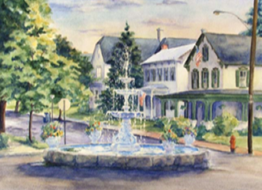

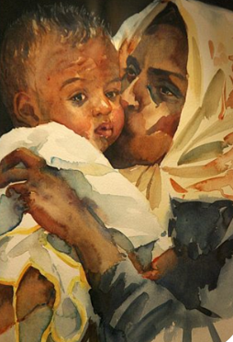
- Čo je rodokmeň?

- Prečiarkni pojmy, ktoré nepatria medzi obrazové historické pamiatky:
váza, rodný list, maľba, pomník,šperk, socha, fotografia, hrad,minca, rytina

Dejepis 6. ročník: Obrazové pamiatky © by 2011 Mgr. Iveta Šaffová

- Porovnaj fotografie na obrázku, uveď rozdiely!

- Rekonštrukcia je:
- dať do pôvodného stavu
- zhotovenie rodostromu
- ozdravenie
- obrazová pamiatka

- Napíš, aká pamiatka je na fotografii a koho znázorňuje.
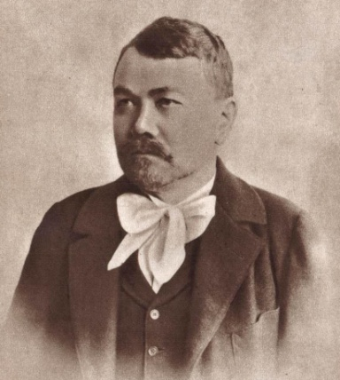

- V čom nám pomáhajú dokumenty ako je napr. rodný list ?
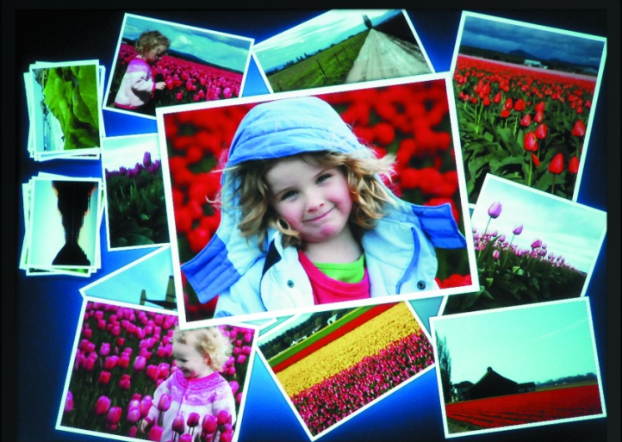
- Vypíš, čo bolo skôr.
fotografia-maľba
rodostrom-rodný list
film-erby

Dejepis 6. ročník: Obrazové pamiatky © by 2011 Mgr. Iveta Šaffová

- Zo skupiny pojmov vyber tie, ktoré patria k obrazovým alebo k hmotným pamiatkam.
hrady, fontána, pästný klin, rytina, erby, rodostrom, váza,rodnýlist,portrét,socha,fotografia, minca, puška

Obrazové
Hmotné

- Kedy bola zhotovená prvá fotografia ? Zakrúžkuj správnu odpoveď!
a) 1839
b)1861
c)1822

Dejepis 6. ročník: Obrazové pamiatky © by 2011 Mgr. Iveta Šaffová

